**Практическая работа №5**

**Рекурсия, рекурсивные алгоритмы**

1. Изучите материал в презентации.
2. Дайте определение рекурсии (в широком смысле).

Рекурсия в широком смысле — это определение объекта посредством ссылки на себя.

1. Приведите примеры рекурсии в жизни и опишите их (4-5 примеров, можно фото).

Когда мы сталкиваемся с большой задачей, мы часто разбиваем её на более мелкие подзадачи. Например, если нужно организовать мероприятие, мы можем разделить задачу на подзадачи: выбрать место, составить список гостей, организовать еду и напитки. Каждая из этих подзадач также может быть разбита на более мелкие шаги.

Многие рецепты включают в себя этапы, которые могут быть выполнены отдельно, но также могут включать в себя другие рецепты. Например, для приготовления лазаньи вам нужно сначала сделать соус, а затем приготовить тесто. Каждый из этих этапов может иметь свои собственные подрецепты.

Фракталы — это геометрические фигуры, которые повторяются на разных масштабах. Примером может служить структура снежинки или листья папоротника. Каждый элемент фрактала похож на его более крупную версию, что является примером рекурсивного процесса.

Процесс обучения часто включает в себя повторение и углубление знаний. Например, при изучении математики вы можете начать с простых операций (сложение, вычитание), а затем перейти к более сложным (умножение, деление), и так далее. Каждый новый уровень знаний строится на предыдущем.

1. Дайте определение рекурсивного алгоритма.

это алгоритм, в определении которого содержится прямой или косвенный вызов этого же алгоритма

1. Что такое рекурсивная триада?

Для решения задач рекурсивными методами разрабатывают следующие этапы, образующие рекурсивную триаду:

θпараметризация– выделяют параметры, которые используются для описания условия задачи, а затем в решении;

θбаза рекурсии – определяют тривиальный случай, при котором решение очевидно, то есть не требуется обращение функции к себе;

θдекомпозиция– выражают общий случай через более простые подзадачи с измененными параметрами

1. Что такое полное дерево, глубина и объем рекурсии?

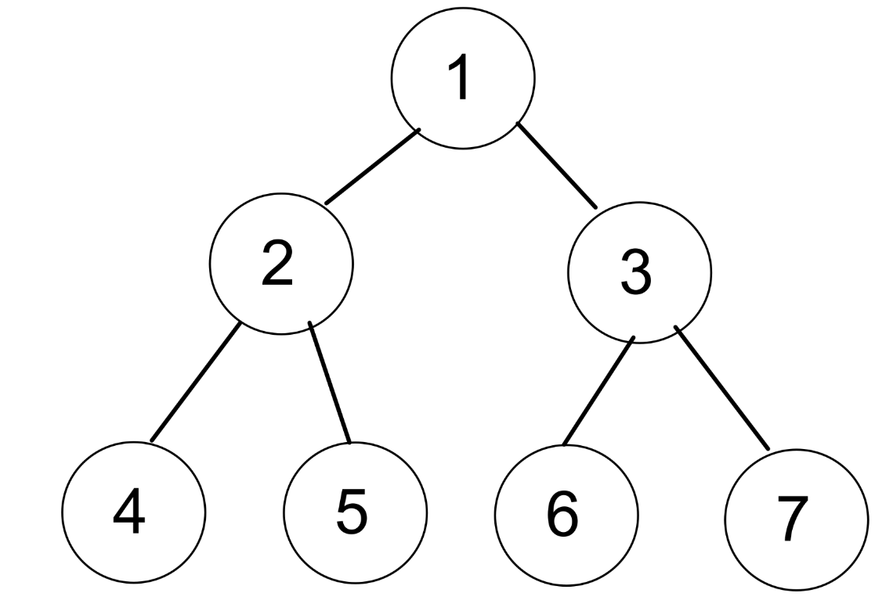

Глубина рекурсии — это максимальное количество вложенных вызовов функции.

Объем рекурсии- количество вершин полного рекурсивного дерева без единицы

1. Как называется область памяти, выделяемая для хранения всех промежуточных значений локальных переменных? Опишите ее.

Структура данных: Стек — это структура данных, работающая по принципу "последний пришёл — первый вышел" (LIFO, Last In First Out). Это значит, что последний добавленный элемент будет первым, который будет удалён.

1. Приведите пример рекурсивной процедуры/функции. Постройте полное дерево рекурсии, определите глубину и объем рекурсии. Укажите рекурсивную триаду.

def factorial(n):

if n == 0 or n == 1:

return 1

else:

return n * factorial(n - 1)

factorial(4)

└── factorial(3)

└── factorial(2)

└── factorial(1)

└── 1

Глубина рекурсии равна 4

Объем рекурсии равен 4

Рекурсивная триада состоит из трех основных компонентов:

1. Базовый случай: Это условие, при котором функция завершает своё выполнение без дальнейших рекурсивных вызовов. В нашем примере это условие if n == 0 or n == 1: return 1.

2. Рекурсивный случай: Это часть функции, где происходит вызов самой себя с изменённым аргументом. В нашем примере это return n * factorial(n - 1).

3. Изменение состояния: Это изменение аргумента, которое приближает его к базовому случаю. В нашем примере это уменьшение значения n на 1 в каждом рекурсивном вызове

1. Приведите примеры мемчиков на рекурсии. Опишите их (желательно сделать свой).



ого